(D)
(E)
(F)
(C)
(A)
(B)

The

Tree
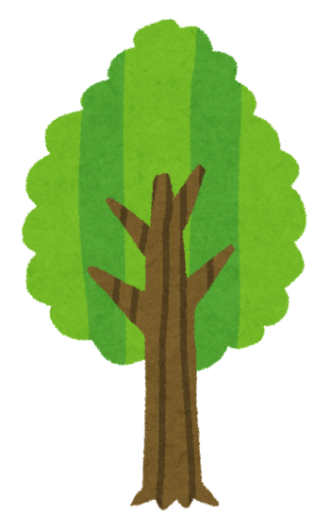

Game

START!
1,2,3
4,5,6

